Asignaturas: Lenguaje, Inglés y Diseño y Arquitectura
Plan de Aprendizaje Remoto
Estudiante:
Asignatura: | Lenguaje, Inglés y Diseño y Arquitectura
Guía: | “Carpe diem”. La manifestación de un tópico literario en nuestra realidad |  | N° | B
Docente(s): | Miguel Muñoz (Lenguaje)  Aquiles Osses (Inglés)  Camila Peña (Diseño y arquitectura)
Fecha: | Septiembre | Curso: |  |  | 3ero. medio

Objetivos:

Área Lenguaje:
OA01 Formular interpretaciones surgidas de sus análisis literarios, considerando: La contribución de los recursos literarios (narrador, personajes, tópicos literarios, características del lenguaje, figuras literarias, etc.) en la construcción del sentido de la obra. / Las relaciones intertextuales que se establecen con otras obras leídas y con otros referentes de la cultura y del arte.

Área inglés:
OA03 Utilizar su conocimiento del inglés en la comprensión y producción de textos orales y escritos breves y claros, con el fin de construir una postura personal crítica en contextos relacionados con sus intereses e inquietudes.
Área artes:
Diseño y arquitectura:

OA02 Crear proyectos de diseño y arquitectura que respondan a necesidades de las personas y el contexto, basados en la investigación con materiales, herramientas y procedimientos, y de referentes artísticos nacionales e internacionales.
OA05 Argumentar juicios estéticos de piezas de diseño y obras arquitectónicas de diferentes épocas y procedencias, a partir de análisis estéticos e interpretaciones personales.
Puntaje Ideal | Lenguaje: 15 puntos  Inglés: 18 puntos  Diseño y arquitectura: 12 puntos

Instrucciones
Estudiantes esta serie de guías se trabajarán en conjunto, la idea es trabajar en torno a un mismo tema, pero observándolo desde las distintas asignaturas. En el caso de “Diseño y arquitectura”, sólo realizan la actividad aquellos estudiantes que participen en la asignatura.

1. Lea cuidadosamente cada una de las indicaciones y responda o realice las actividades que se le solicitan.
2. Realice lo solicitado en la actividad.
3. Las consultas deben ser formuladas al profesor(a) de la asignatura a los siguientes mails:

Lenguaje:
Miguel Muñoz miguemunozrosales@gmail.com

Inglés:
Aquiles Osses aquilesossesq@gmail.com

Diseño y arquitectura:
Camila Peña camilapena@gmail.com

Profesoras PIE
3°A Daniela Navarro Daniela.navarro.pizarro@gmail.com
3°B Millarea Díaz diazmillarea@gmail.com

Actividad Lenguaje
¿Carpe Diem? Viviendo cada día como si no fuera el último

Hace unas semanas, en un momento de descanso, tuve la idea de ver “La sociedad de los poetas muertos”, película de 1989, dirigida por Peter Weir y protagonizada por Robin Williams. La cinta trata sobre un profesor de Literatura que vuelve a su ex colegio (colegio de élite) y promueve una forma mucho más liberal de comprender la literatura, yendo en contra de los valores inculcados en el colegio. En su primera clase, el profesor lleva a los estudiantes a ver la vitrina de los trofeos y reconocimientos de antiguos alumnos y les enseña el significado de la expresión “carpe diem”.

La expresión carpe diem proviene del latín y fue escrita por primera vez por el poeta romano Horacio. Si traducimos esta locución de manera literal veremos que significa “cosecha el día” y tiene que ver con aprovechar la vida en el presente. Para el carpe diem es importante no perder ni un segundo de nuestras vidas y aprovechar al máximo nuestro tiempo.

En la situación actual de pandemia en que nos encontramos y que nos ha llevado a vivir durante meses con el recelo y el cuidado digno de un ermitaño (para quienes pueden permitírselo), he decidido crear este texto con la función de discutir la idea de “aprovechar el día” y su versión hermana, “vivir cada día como si fuera el último”.

Este es un mundo donde la mayoría nos la pasamos corriendo a toda velocidad sin un rumbo. Malgastando los días, persiguiendo metas ilusorias e impulsados por nuestra propia negación omnipotente de la finitud de la vida. En un contexto así, pareciese que recordar a todo el mundo el “Carpe diem” es una buena idea, y posiblemente lo sea. Tiene poco sentido que nuestro tiempo se escape mientras estamos siempre con el foco puesto en la postergación, en la obtención de metas distantes que nunca llegan. Así, la gratificación sistemáticamente escasea, y el “Carpe diem” puede ayudarnos a recuperar cierto balance perdido.

Pero esta idea al pie de la letra es también peligrosa. Hay una frase que dice “vive cada día como si fuera el último, porque algún día, sin duda, estarás en lo correcto”. Pero esa frase olvida que, muy probablemente, ¡antes de ese día habrás errado decenas de miles de veces!

Me tomo la licencia de ser un tanto “literal” para marcar el punto: imagínense por un minuto que supieran que mañana es el último día de sus vidas y piensen ¿qué harían con ese día? Casi con seguridad sería un día horrible, dedicado a ordenar asuntos pendientes y a despedidas entre lágrimas. ¿Queremos vivir cada día como si fuera el último?

Sí, ya sé. La idea de “como si fuera el último” no se refiere a despedirnos sino a enfocarnos en hacer aquello que nos gusta y nos gratifica a corto plazo, “como si no hubiera un mañana”. Pero… ¿qué cosas gratificantes se pueden hacer que se inicien y concluyan en un sólo día? Charlar con amigos, jugar fortnite, tomar solcito en algún rincón… Imaginen su último día bajo esta nueva lógica. ¿Queremos vivir cada día como este día?

Hay dos palabras en inglés de difícil traducción que expresan para mí los adjetivos que quisiera sentir respecto de mi propia vida: estos son “fulfilling” y “meaningful”.

“Fulfilling”, tiene que ver con la sensación de gratificación asociada a alcanzar aquello que uno se propone, sea lo que sea que uno se haya propuesto.

“Meaningful”, tiene que ver con la sensación subjetiva de tener un “sentido”, un propósito que va más allá de nosotros mismos.

La trampa reside en que muchas de las cosas que son “fulfilling” (nos gratifican a corto plazo), nos hacen sentir vacíos desde el punto de vista del “meaning”. Las cosas “meaningful” (significativas) no se construyen de un día para el otro. No pueden hacerse sin un horizonte más “largoplacista” en el que pensemos nuestra felicidad como algo intertemporal, más que como algo inmediato.

Con muchos de los hábitos saludables pasa lo mismo. Si la vida es finita, ¿dormimos menos? ¿No dormimos nada? ¿Comemos hamburguesa de Burger King (o la comida poco saludable de tu preferencia) todos los días hasta que el colesterol nos desborde por las orejas? Mi problema con el “Carpe diem” es que subraya hasta el exceso la realidad de nuestra finitud.

Encontrar un balance entre el “fulfilling” y el “meaningful es un arte difícil. Pero lograrlo, a mi modo de ver, nace de no olvidar el “Carpe” (aprovecha o cosecha), pero reemplazar “diem” (día) por “vitam” (vida).

En conclusión, es un sinsentido vivir nuestra vida como si fuera eterna, pero no es menos absurdo vivirla como si la muerte fuera inminente (aun cuando lo sea). La vida es como una película que nadie sabe cuándo termina. Pero no tiene sentido por eso hacer que, por las dudas, cada momento sea como un final, por si justo “la peli” termina en ese momento.

Hay que vivir teniendo presente la muerte, pero vivir atemorizados e influenciados por su inminencia nos debilita. En el fondo, parafraseando a Lennon cuando dijo que “la vida es eso que nos pasa mientras estamos ocupados haciendo otras cosas”, yo creo que lo ideal es que apliquemos esa misma filosofía a la muerte: que nos agarre viviendo, sintiéndonos haciendo otras cosas, entretenidos, no luchando contra ella

Fuente: Nicola Adriano. https://bilinkis.com/2010/01/%C2%BFcarpe-diem-viviendo-cada-dia-como-si-no-fuera-el-ultimo/

- ¿Cuál es el propósito de texto? Justifica (3 puntos).
________________________________________________________________________________________________________________________________________________________________________________________________________________________________________________________________________________________________________________________

- ¿Cuál es la principal razón que utiliza el autor para manifestar su postura? (3 puntos)
______________________________________________________________________________________________________________________________________________________________________________________________________________________________________________________________________________________________________________________________________________________________________________________________________

- Según el texto ¿Una persona que trabaja de manera feliz y ardua para mejorar su calidad de vida en un futuro está cumpliendo con el “carpe diem”? Argumenta. (3 puntos)
______________________________________________________________________________________________________________________________________________________________________________________________________________________________________________________________________________________________________________________________________________________________________________________________________
________________________________________________________________________________________________________________________________________________________________________________________________________________________________________________________________________________________________________________________

- ¿Cuál sería tu propia interpretación de “carpe diem”? Justifica tu respuesta. (3 puntos)
________________________________________________________________________________________________________________________________________________________________________________________________________________________________________________________________________________________________________________________________________________________________________________________________________________________________________________________________________________________________________________________________________________________________________________________________________________________________________________

- ¿Existe alguna relación entre el mensaje del poema de Walt Whitman y el texto de Nicola Adriano? Justifica tu respuesta (3 puntos).
________________________________________________________________________________________________________________________________________________________________________________________________________________________________________________________________________________________________________________________________________________________________________________________________________________________________________________________________________________________________________________________________________________________________________________________________________________________

Actividad Inglés
Te invitamos a revisar el siguiente video como material complementario a la actividad que te presentamos a continuación https://www.youtube.com/watch?v=z2jjLeP0Bos

1.- Read the following poem and answer the questions bellow.
Carpe Diem: Seize the day | Aprovecha el día.
Do not let the day end without having grown a bit, without being happy, without having risen your dreams.  Do not let overcome by disappointment.  Do not let anyone you remove the right to express yourself,  which is almost a duty.  Do not forsake the yearning to make your life something special.  Be sure to believe that words and poetry it can change the world.  Whatever happens, our essence is intact.  We are beings full of passion. Life is desert and oasis.  We breakdowns, hurts us, teaches us, makes us protagonists of our own history.  Although the wind blow against the powerful work continues:  You can make a stanza. Never stop dreaming, because in a dream, man is free.  Do not fall into the worst mistakes: the silence.  Most live in a dreadful silence. Do not resign escape.  Rate the beauty of the simple things.  You can make beautiful poetry on little things, but we can not row against ourselves. That transforms life into hell.  Enjoy the panic that leads you have life ahead. Live intensely, without mediocrity.  Think that you are the future and facing the task with pride and without fear.  Learn from those who can teach you.  Do not let life pass you live without that. | No dejes que termine sin haber crecido un poco, sin haber sido feliz, sin haber alimentado tus sueños.  No te dejes vencer por el desaliento.  No permitas que nadie te quite el derecho de expresarte, que es casi un deber.  No abandones tus ansias de hacer de tu vida algo extraordinario...  No dejes de creer que las palabras y la poesía, sí pueden cambiar al mundo;  porque, pase lo que pase, nuestra esencia está intacta.  Somos seres humanos llenos de pasión, la vida es desierto y es oasis.  Nos derriba, nos lastima, nos convierte en protagonistas de nuestra propia historia.  Aunque el viento sople en contra, la poderosa obra continúa.  Y tú puedes aportar una estrofa...No dejes nunca de soñar, porque sólo en sueños puede ser libre el hombre.  No caigas en el peor de los errores: el silencio.  La mayoría vive en un silencio espantoso. No te resignes, huye...  "Yo emito mi alarido por los tejados de este mundo", dice el poeta;  valora la belleza de las cosas simples, se puede hacer poesía sobre las pequeñas cosas.  No traiciones tus creencias, todos merecemos ser aceptados.  No podemos remar en contra de nosotros mismos, eso transforma la vida en un infierno.  Disfruta del pánico que provoca tener la vida por delante.  Vívela intensamente, sin mediocridades.  Piensa que en ti está el futuro, y asume la tarea con orgullo y sin miedo.  Aprende de quienes pueden enseñarte. Las experiencias de quienes se alimentaron de nuestros "Poetas Muertos", te ayudarán a caminar por la vida.  La sociedad de hoy somos nosotros, los "Poetas Vivos".  No permitas que la vida te pase a ti, sin que tú la vivas...

Answer the following questions related to the poem.
Tittle of Poem: Carpe Diem | Name of Poet: Walt Whitman
A. FORM: 3 points.  1.- How many lines?  2.- How many stanza? (verse)  3.- Does it contain rhyme scheme? | 1.-  2.-  3.-
B. WORDS: 3 points.  4.- Is figurative language used?  5.- Do any of the words create an image?  6.- Does the author use repetition?  7.- Are any words made up slang, from a different culture/dialect, from a different time period? | 4.-  5.-  6.-  7.-
C. THEMES: 3 points.  8.- What is the author trying to tell the reader of his poem?  9.- What emotions come up while Reading the poem?  10.- What message this poem convey?  11.- Are any symbols included inside this poem? | 8.-  9.-  10.-  11.-
D. PERSPECTIVE: 3 points.  12.- What point of view is this poem writen in? (1st, 2nd, 3rd person)  13.- Who is the intended audience of this poem?  14.- Why do you think the author chose this perspective? | 12.-  13.-  14.-
E. OTHER NOTICINGS: 3 points.  15.- How does the title relate to the poem?  16.- What did you enjoy about this poem?  17.- What was hard to understand about this poem?  18.- What else did you notice about this poem? | 15.-  16.-  17.-  18.-

19.- What does verse “Whatever happens, our essence is intact” mean? 3 points
____________________________________________________________________________
____________________________________________________________________________
____________________________________________________________________________

Actividad Diseño y arquitectura
Si pensamos que el carpe diem se refiere a disfrutar en el presente. Una de las frases en latín más reconocidas es Carpe Diem, que traducida de forma literal nos viene a decir, aprovecha el momento, toma el día. O lo que es lo mismo disfruta del momento, vive la vida al máximo, para que cuando fallezcas hayas sentido con plenitud la fuerza de la vida.
En el sentido de estrujar el presente se hace necesario estar atento a los estímulos, y abrirse a sentir y observar el entorno, entrar dentro de la superficie de los elementos, de los materiales, de la composición de las formas, de las estructuras y romperlas, esto implica un acto de rebelión. Dentro de este concepto encontramos el estilo arquitectónico “Deconstructivista” y a un importante arquitecto que trabaja con este precepto Frank Ghery, del que analizaremos estéticamente algunas obras.
Frank Ghery, arquitecto canadiense, nace en 1929. Su arquitectura es impactante, realizada frecuentemente con materiales inacabados. En un mismo edificio incorpora varias formas geométricas simples, que crean una corriente visual entre ellas. Sus diseños no son fáciles de valorar para el observador inexperto, ya que una buena parte de la calidad de diseño se encuentra en el juego de volúmenes y en los materiales empleados en las fachadas, preferentemente el metal, en todo lo cual sólo el entendido reconoce enteramente la armonía y el diseño estructural.
Gehry es uno de los arquitectos contemporáneos que considera que la arquitectura es un arte, en el sentido de que una vez terminado un edificio, éste debe ser una obra de arte, como si fuese una escultura. Para acercarse cada vez más a este ideal, Gehry ha ido trabajando en sus sucesivos proyectos en esta dirección, sin abandonar otros aspectos primordiales de la arquitectura, como la funcionalidad del edificio o la integración de éste en el entorno. En reconocimiento por su labor, Gehry recibió en 1989 el prestigioso premio de arquitectura Pritzker, comparable al premio Nobel.

Deconstructivismo
Es la liberación de infinitas posibilidades de jugar con formas y volúmenes. El deconstructivismo es un movimiento arquitectónico que nació a finales de la década de 1980. Se caracteriza por la fragmentación, el proceso de diseño no lineal, el interés por la manipulación de las ideas de la superficie de las estructuras y, en apariencia, de la geometría no euclidiana​ (formas no rectilíneas) que se emplean para distorsionar y dislocar algunos de los principios elementales de la arquitectura, como la estructura y la envolvente del edificio. La apariencia visual final de los edificios de la escuela deconstructivista se caracteriza por una estimulante impredecibilidad y un caos controlado. Tiene su base en el movimiento teórico-literario también llamado deconstrucción. El nombre deriva asimismo del constructivismo ruso que existió durante la década de 1920, de donde retoma alguna de su inspiración formal.

Vamos a analizar las siguientes obras:
Edificio danzante
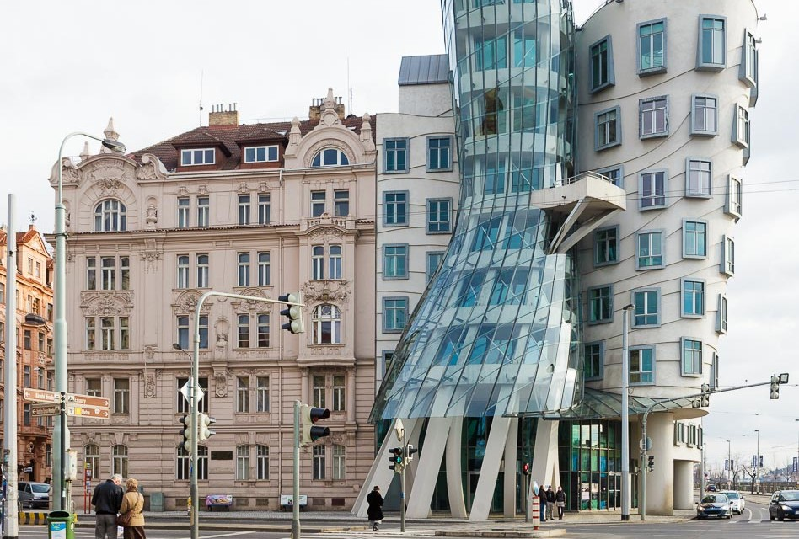
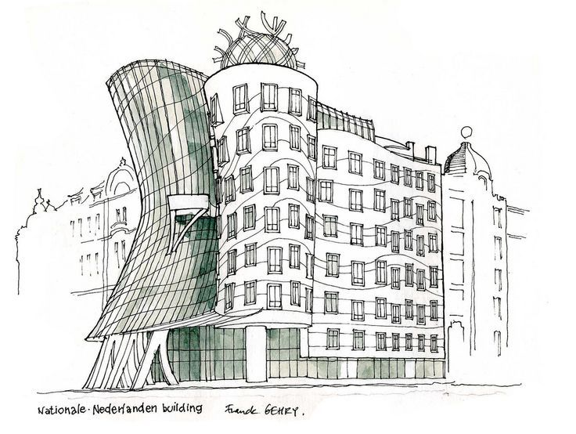
Museo Guggenheim
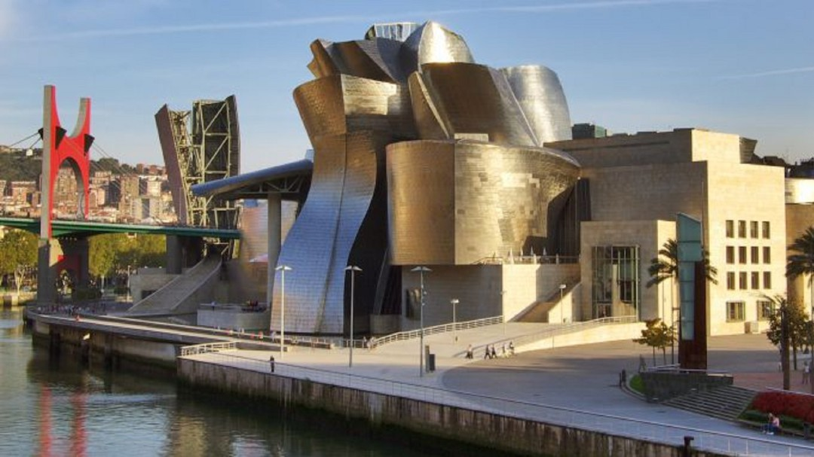
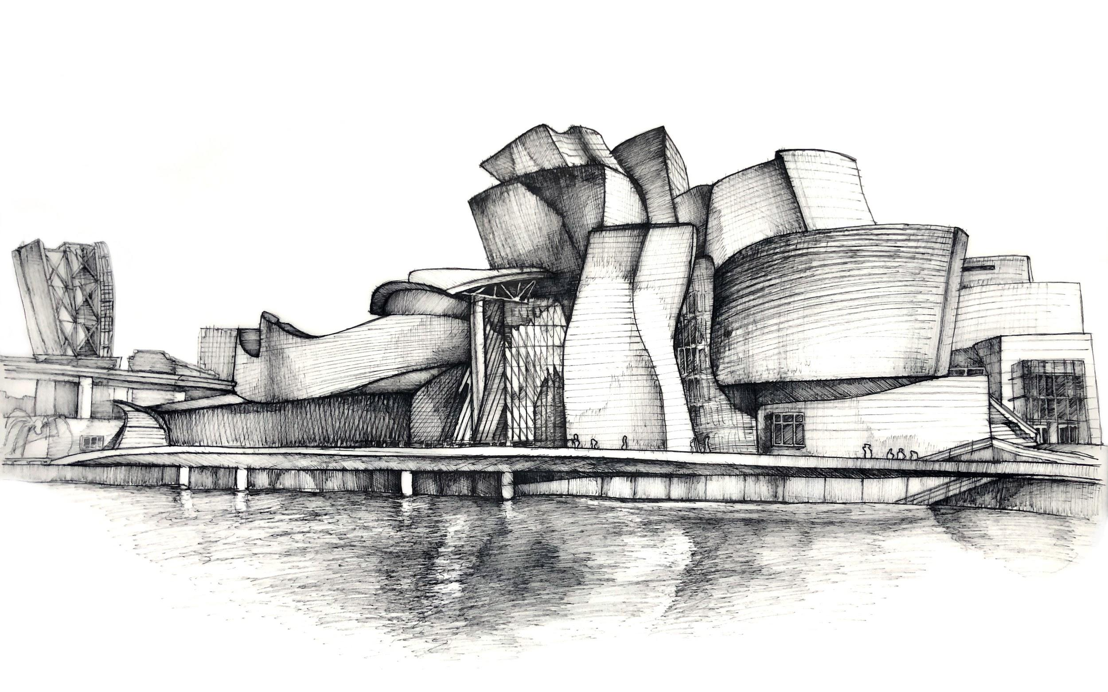
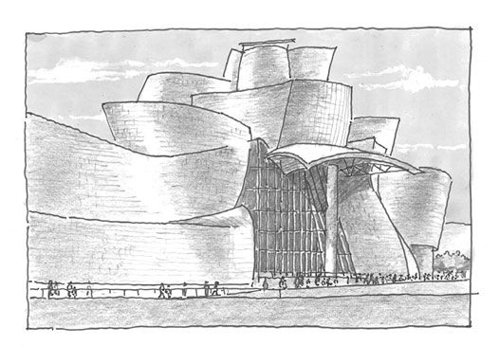
Actividad
Contesta las siguientes preguntas, refiérase a cada obra por separado:
- ¿Qué elementos formales tienen relación con la arquitectura deconstructivista? y ¿por qué?
Imagen1______________________________________________________________________________________________________________________________________________________________________________________________________________________________________________________________________________________________________________________________________________________________________________________________________________
Imagen2______________________________________________________________________________________________________________________________________________________________________________________________________________________________________________________________________________________________________________________________________________________________________________________________________________

- Cómo se conforma el acceso (puerta), dibuja y analiza los principales elementos. Debes trabajar luces y sombras para distinguir los volúmenes con mayor claridad.
Dibujo acceso 1

Dibujo acceso 2

Algunos conceptos que puedes aplicar:
Formas: Se refiere a la apariencia externa reconocible de un objeto.
“La forma arquitectónica es el punto de contacto entre la masa y el espacio. Las formas arquitectónicas, las texturas, los materiales, la modulación de luz y sombra, el color, todo se combina para infundir una calidad o espíritu que articule el espacio. La calidad de la arquitectura estará determinada por la maestría que el diseñador despliegue al utilizar y relacionar estos elementos tanto en los espacios interiores como en los que envuelven los edificios” Edmund N. Bacon. The Design of Cities. 1974
Pesos visuales: son los valores que le asignas a los elementos que componen una imagen; estos pueden darse por el reconocimiento de la forma, por el tamaño de esta, por la ubicación o por el color o material del que está hecha.
Simetría: del latín symmetrĭa, es la correspondencia exacta en tamaño, forma y posición de las partes de un todo. Un ejemplo es El hombre Vitrubio de Leonardo da Vinci, una obra que representa un cuerpo humano perfectamente simétrico
.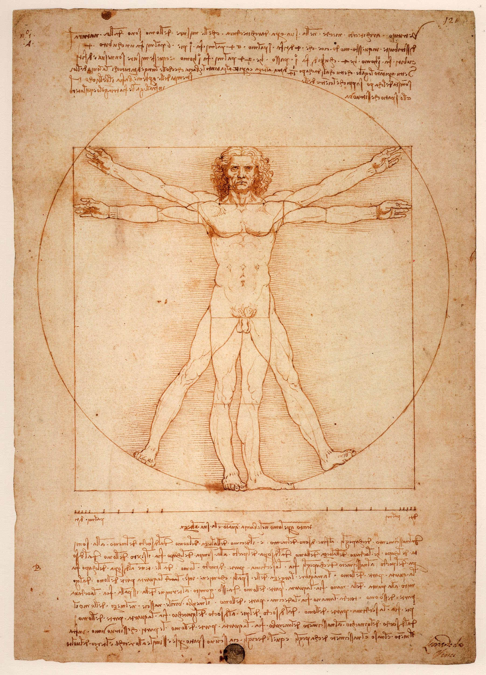
Estructura: En construcción, es el nombre que recibe el conjunto de elementos, unidos, ensamblados o conectados entre sí, que tienen la función de recibir cargas, soportar esfuerzos y transmitir esas cargas al suelo, garantizando así la función estático - resistente de la construcción. Connotación de estructura en arquitectura es que esta busca además un fin estético, piensa en las actividades humanas que se realizan dentro del edificio (escala humana) y además como este se relaciona con su entorno (escala urbana). Dentro de la construcción encontramos elementos estructurales como: pilares, vigas, arcos, bóvedas, entre otros. La repetición o ubicación de estos influye, además de estructuralmente, en la estética, la imagen que podamos tener del edificio. Como, por ejemplo: los pilares que conforman el acceso en el “Edificio danzante”.
Circulación: En una obra arquitectónica se refiere a los espacios que se le asignan a este para recorrerlo; como: escaleras, pasillos, rampas, ascensores, etc.

Rúbricas
Lenguaje
Pregunta 1
Logrado (3 puntos) | Medianamente logrado (2 punto) | No logrado (1 puntos)
Reconoce de manera correcta El propósito del texto leído haciendo referencia a lo mencionado por el autor y su objetivo. | Reconoce de manera parcial lo solicitado evidenciando el propósito de manera parcial o total pero sin hacer referencia a los objetivos del autor. | La respuesta no da cuenta de lo solicitado. No se basa en el texto leído.

Pregunta 2
Logrado (3 puntos) | Medianamente logrado (2 punto) | No logrado (1 puntos)
Localiza de manera correcta la información solicitada que muestra el razonamiento del autor sobre carpe diem | Localiza de manera parcial la información solicitada en el texto, manifestando el razonamiento del autor solo en forma parcial o confusa. | La respuesta no da cuenta de lo solicitado. No se basa en el texto leído.

Pregunta 3
Logrado (3 puntos) | Medianamente logrado (2 punto) | No logrado (1 puntos)
Defiende una postura clara sobre lo consultado mediante la utilización de un argumento estructurado y correcto (tesis, base, garantía y respaldo). | Manifiesta una postura poco clara sobre lo consultado y/o utiliza un argumento estructuralmente incorrecto. | La respuesta no da cuenta de lo solicitado o no representa lo solicitado por la pregunta.

Pregunta 4
Logrado (3 puntos) | Medianamente logrado (2 punto) | No logrado (1 puntos)
Produce una interpretación acorde con el tema del texto y que manifiesta plena justificación mediante una estructura argumental o la presencia de referencias directas al texto leído. | Produce una interpretación personal que tiende a ser contradictoria o confusa, ya sea por la carencia de una justificación o la referencia a información que, argumentalmente, no defiende la postura. | La respuesta no da cuenta de lo solicitado o no representa lo solicitado por la pregunta.

Pregunta 5
Logrado (3 puntos) | Medianamente logrado (2 punto) | No logrado (1 punto)
Relaciona ambos textos buscando e identificando similitudes en sus ideas principales. | Relaciona de manera parcial la información entregada por ambos textos manifestando una una respuesta poco clara o confusa. | La respuesta no da cuenta de lo solicitado o no representa lo solicitado por la pregunta.

Puntaje: 15 puntos

Inglés
 | RÚBRICA  Student’s name: |  |  |  |  | P  O  I  N  T  S
Category | Chek list estudiante | Very good  3 | Satisfactory  2 | Weak  1 | Not Submitted  0
USE OF LANGUAGE (GRAMMAR AND VOCABULARY) |  | No hay errores gramaticales o, si los hay, obedecen a la voluntad de usar un lenguaje más sofisticado.  Vocabulario variado y bien aplicado. | Pocos errores gramaticales que, en general, no interfieren con la comprensión del mensaje. Buen uso de vocabulario en su mayor parte. | Algunos errores gramaticales, varios de ellos interfieren con la comprensión del mensaje. Vocabulario simple, con ciertos errores de uso. | Bastantes errores gramaticales que interfieren con la comprensión del mensaje.  Vocabulario muy simple y poco variado, con errores de uso.
CONTENT AND ORGANIZATION |  | La información se presenta en una secuencia clara y lógica. Es relevante e incluye todo lo requerido. | La información se presenta en una secuencia lógica y clara y es relevante en su mayoría. | La secuencia de información es poco clara y alguna información no es relevante a la tarea. | La presentación es difícil de comprender, no hay secuencia de información ni información relevante.
EXPRESSING AND COMMUNICATING IDEAS |  | El o la estudiante comunica las ideas en forma clara . Se puede comprender todo el mensaje. | La mayor parte de las ideas son expresadas en forma clara. Se puede comprender la mayoría del mensaje. | Algunas ideas se expresan en forma confusa. Acompaña el mensaje de expresión en ocasiones. | Expresa ideas en forma confusa. No hay expresión al transmitir las ideas.
 | P O I N T S |  |  |  |  | 18

Diseño y arquitectura
Sección I:
Desarrollo de preguntas
Diseño y arquitectura Total 12 puntos.
Imagen 1
Logrado (3 puntos) | Medianamente logrado (2 punto) | No logrado (1-0 puntos)
Se observa análisis de la obra solicitada en relación a los elementos formales que la posicionan dentro del movimientos deconstructivista. | Se observa algo de análisis en relación a lo solicitado. | El análisis es muy básico.  Lo que explica no tiene relación con lo solicitado.
Imagen 2
Logrado (3 puntos) | Medianamente logrado (1 punto) | No logrado (1-0 puntos)
Se observa análisis de la obra solicitada en relación a los elementos formales que la posicionan dentro del movimientos deconstructivista. | Se observa algo de análisis en relación a lo solicitado. | El análisis es muy básico.  Lo que explica no tiene relación con lo solicitado.
Sección 2:
Dibujo 1
Logrado (3 puntos) | Medianamente logrado (2 punto) | No logrado (1-0 puntos)
Logra mostrar los principales elementos que conforman el acceso y se entiende con claridad la representación. | Se observa análisis en los elementos que conforman el acceso, pero el dibujo no se entiende con claridad. | No se observa relación con la obra solicitada.  No realiza lo solicitado.

Dibujo 2
Logrado (3 puntos) | Medianamente logrado (2 punto) | No logrado (1-0 puntos)
Logra mostrar los principales elementos que conforman el acceso y se entiende con claridad la representación. | Se observa análisis en los elementos que conforman el acceso, pero el dibujo no se entiende con claridad. | No se observa relación con la obra solicitada.  No realiza lo solicitado.

Indicador “Sobresaliente” 2 puntos.
Se observa alguna característica “sobresaliente” que no es evaluada por esta rúbrica. Se reemplaza por el indicador más descendido.

